
г. Москва, 2-й Донской проезд, дом 9.
+7 (495) 150-35-78 , info@solarblock.ru
MAX, Telegram: +79267379560

Сайт: www.solarblock.ru , магазины: shop.solarblock.ru
ozon.ru/solarblock , каналы: VK video, Telegram .

Инструкция по установке солнцезащитной пленки.
Необходимый набор инструментов.
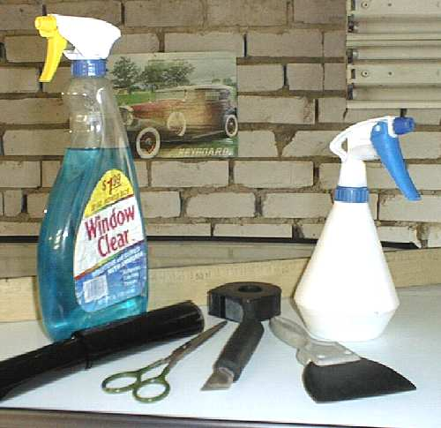
          - аммиачный очиститель для стекол
          - ножницы
          - острый нож
          - резиновый шпатель с ровной рабочей кромкой
          - распылитель воды

Установку пленок производят два человека.

Желательно, перед началом работ, с помощью ручного опрыскивателя увлажнить водой воздух в районе установки пленки.
Рекомендуем добавить в распылитель воды немного нейтрального шампуня (типа детского Johnson&Johnson).
Условия для установки пленок на стекло в помещении.

- Температура воздуха в помещении должна быть в пределах +10 – + 40 С.
При температуре менее 10 С время набора прочности клеевым слоем возрастает в 15 раз. При температуре более 40 С возрастает вероятность повреждения клеевого слоя.

- Относительная влажность воздуха в пределах от 20 до 80%.
При влажности менее 20% будет происходить излишне быстрое высыхание установочного раствора. При влажности более 80% увеличится время набора прочности клеевого соединения.

- Сила света не должна быть менее 200 люкс для обеспечения визуального контроля за качеством установки пленки.

- Решающим фактором для обеспечения высокого качества установки пленок является запыленность воздуха, поэтому перед установкой необходимо произвести мокрую уборку помещения, и в процессе установки производить непрерывное орошение воздуха в рабочей зоне водой из распылителя.

Раскрой пленки.

- Раскрой пленки является одной из важнейших подготовительных операций при производстве работ с пленкой. Правильно произведенный раскрой позволяет значительно сократить отходы пленки, тем самым обеспечить экономию материала.
- Перед началом раскроя необходимо снять точные размеры площадей всех поверхностей, подлежащих защите или тонированию, и составить карту раскроя. Выкройка готовится с превышением площади защищаемой поверхности и дальнейшей обрезкой краев по размеру стекла.

Установка пленок на стекло.

- Тщательно очистить стекло, используя стеклоочиститель - это очень важно.
Если стекло идеально чисто, можно приступить к работе.
- Увлажнить стекло в месте наклейки, равномерно распыляя воду с помощью ручного опрыскивателя.
- Удалить антиадгезионную пленку с клеевого слоя. Для этого отслоить антиадгезионную пленку на одном из углов и увлажнить открывшийся клеевой слой, распыляя на него воду. По мере удаления антиадгезионной пленки постоянно увлажнять клеевой слой. Важно не допустить склеивание пленки с самой собой.
  - Придерживая пленку за верхние углы, поднести клеевым слоем к стеклу. Пленка не должна соприкасаться с рамой и оконными ручками.
  - Зафиксировать верхние углы листа пленки и распределить пленку по стеклу. Выровнять пленку на стекле, передвигая ее по периметру. Она при этом легко скользит по воде. Убедиться в том, что пленка полностью покрывает всю поверхность стекла. Зазор между рамой и пленкой не должен превышать 3 мм.
  - Распылить воду на наложенную пленку для обеспечения скольжения шпателя по её поверхности.
  - Во избежание образования воздушных пузырей и линз аккуратно расправить пленку на стекле с помощью резинового шпателя.
  - Начать работу с центральной верхней части листа. Шпателем выдавливать воду из-под пленки от центра к краям, сверху вниз. Сначала легкими движениями, затем постепенно усиливая нажим. Шпатель передвигать короткими (20-25см.) движениями. Каждое движение начинать с того места, где пленка уже прижата.

Внимание! Установка увлажненной пленки на стекло не должна продолжаться более 3 минут. Дефекты (пузырьки воздуха, пылинки, волоски) удалять, по возможности, максимально быстро.

Время набора максимальной прочности сцепления пленки со стеклом при комнатной температуре – 7 суток.

Если Вы обладаете минимальными навыками, и будете следовать этой инструкции, то у Вас все получится.

Желаем успехов!

* В случае, если пленка устанавливается не нашими специалистами, гарантия на установку не выдается.

Видео - основные моменты по тонировке окон пленкой своими руками. Подготовка + снятие лайнера + мыльный раствор + выгонка воды из-под пленки и финальная подрезка.
https://vkvideo.ru/video-157411123_456239066

